Консультация для родителей.

Читайте детям книги!


Часто родители не понимают, насколько важную роль играет книга в развитии ребенка и в формировании в нем личности. Дети, которые с детства имеют тесную связь с печатным изданием, тянутся к чтению и в подростковом возрасте, и во взрослой жизни. Ребенок, не воспитывающийся на художественных произведениях, чаще всего не хочет читать и повзрослев. А ведь книга помогает не только развиваться, а и открывает художественные таланты некоторых детей. Они начинают сочинять стихотворения, небольшие рассказы. Так рождаются новые поэты и писатели.
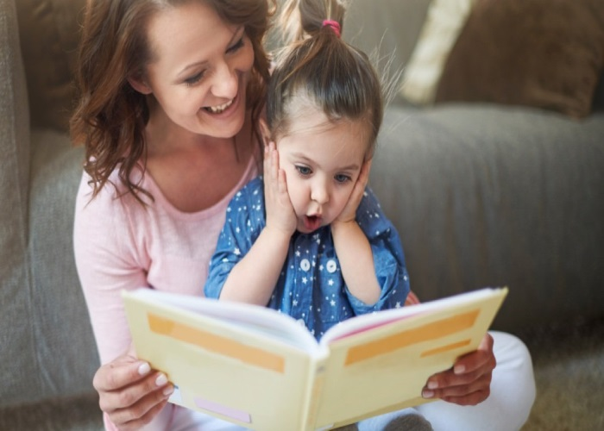
Книга – это один из первых учителей в жизни человека. Дети, которым не показали весь красочный мир выдуманных историй, очень многое теряют в развитии. Существует огромное количество разнообразной детской литературы, с красочными рисунками, музыкальными эффектами. Главное – выбрать книгу по возрасту и прививать любовь к литературе с самого раннего возраста.

Трудно представить себе дошкольное детство без книги. Сопровождая человека с самых первых лет его жизни, художественная литература оказывает большое влияние на развитие и обогащение речи ребенка: она воспитывает воображение, дает прекрасные образцы русского литературного языка. Слушая знакомую сказку, стихотворение, ребенок переживает, волнуется вместе с героями. Так он учится понимать литературные произведения и посредством этого формируется как личность.
В народных сказках раскрываются перед детьми меткость и выразительность языка; в рассказах дети познают лаконичность и точность слова; в стихах улавливают напевность, музыкальность и ритмичность русской речи. Однако полноценно воспринимается литературное произведение лишь в том случае, если ребенок к нему соответствующе подготовлен. Поэтому необходимо обращать внимание детей как на само содержание литературного произведения, так и на его выразительные средства. Не стоит забывать, что интерес к чтению можно привить лишь в том случае, если литература будет соответствовать интересам малыша, его мировоззрению, запросам, душевным побуждениям.
Восприятие детьми литературных произведений в дошкольном возрасте достаточно сложно. Каждый ребенок проходит большой путь от простого участия в изображаемых событиях до более сложных форм эстетического восприятия литературного произведения. Взрослея, дети овладевают способностью анализировать литературные произведения, учатся передавать определенное содержание в единстве его художественной формы, а также активно осваивают средства художественной выразительности.
Иллюстрации к книгам помогают дошкольнику лучше понять содержание произведения, яснее представить описанные в нём природу, конкретную ситуацию, в которой действует герой. Книги учат ребенка разбираться в том, что хорошо, а что – плохо. Они развивают воображение и память, абстрактное и логическое мышление. Из произведений маленький читатель узнает много новых слов, расширяя свой кругозор, учится правильно разговаривать.

Особенно важно обсуждать прочитанное произведение с ребёнком, совместно решать проблемные ситуации. А как нужна ребёнку ваша помощь при выборе книги и дома, и в библиотеке!
Если вы знакомите ребёнка с новой книгой, дочитав её до конца, отложите на время. Надо дать ребёнку возможность осознать и пережить услышаное. Не следует и спрашивать, о чём эта книга, чтобы не разрушить эмоциональное состояние, затем можно снова обратиться к чтению этого произведения второй и третий раз.
Чтение книги не терпит спешки. Читать надо неторопливо, чётко, выразительно. учите дошкольника бережному обращению с книгой.
Приятного Вам чтения!

Воспитатель: Морозова М.Ю.

